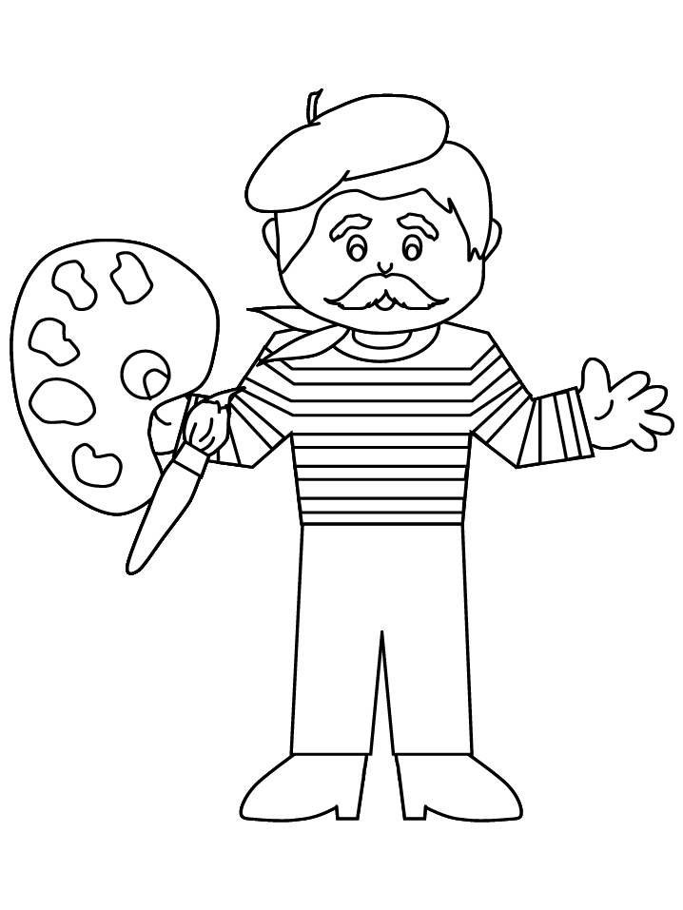 | Оцвети фигурите: кръгът – в синьо, квадратът – в кафяво, сърцето – в червено, звездата – в жълто, триъгълникът – в черно и усмивката – в зелено.

